PEDIDO DE PROVIDÊNCIAS Nº 2620/2024
Conserto de infiltração em boca de lobo na Praça Arthur Hack, localizada na Rua Joaquim Nabuco, próxima ao nº 683, no Bairro Centro.
Solicita-se, após os trâmites regimentais, que seja enviada cópia da presente proposição ao Poder Executivo, para que realize as seguintes providências:

Conserto de infiltração em boca de lobo na Praça Arthur Hack, localizada na Rua Joaquim Nabuco, próxima ao nº 683, no Bairro Centro.

Solicitamos com devida urgência pois à infiltração esta afetando o passeio público, gerando insegurança ao passar pois à calçada esta cedendo, conforme mostra a imagem abaixo:

Novo Hamburgo, 10 de julho de 2024.

Vereador Felipe Kuhn Braun

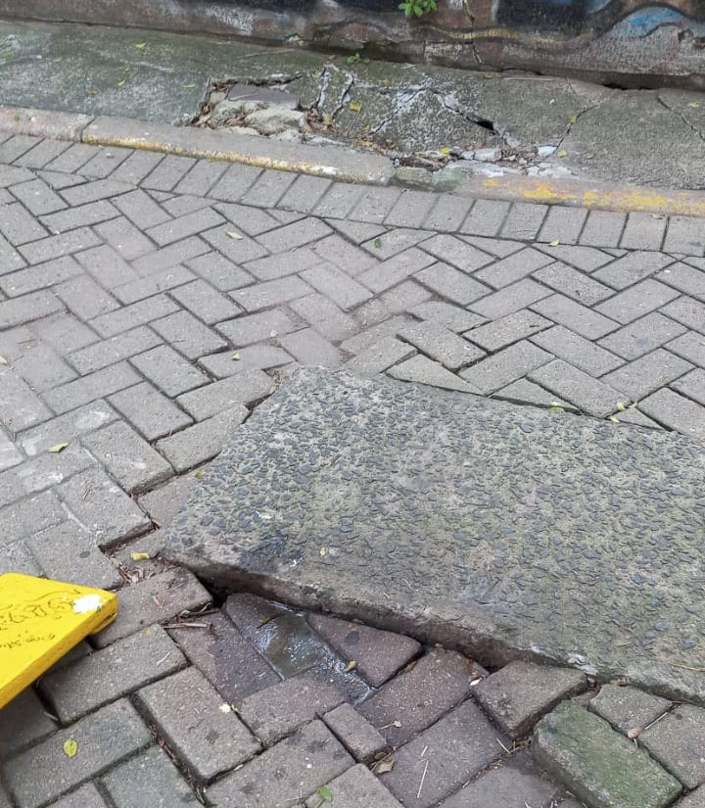

Obs.: Redação conforme original do autor.
/PS

